- apache启动失败 the requested operation has failed
原因：多了一个AddType application/x-httpd-php-source.phps可以通过在CMD中输入命令 httpd.exe -w -n "Apache2" -k start
apache无法启动提示the requested operation has failed 的错误信息,有以下几种解决方法:
1).80端口占用
apache默认使用的端口是80,而IIS和迅雷用的也是80端口。
2).软件冲突
装了某些软件会使apache无法启动如Dr.com 打开网络连接->TcpIp属性->高级->WINS标签 把netbios的lmhosts对勾去掉，禁用tcp/ip的netbios. 然后再启动应该就可以了。
3).httpd.conf配置错误
apache的配置文件httpd.conf出错，在windows里启动它，会提示the requested operation has failed。解决方法：用命令行模式启动apache，并带上参数，apache会提示你哪句有误，然后就可以针对性的解决，命令如下： httpd.exe -w -n "Apache2" -k start
4).还有一种情况：
即使你这次启动了，下次你都有可能启动失败
在运行里输入：netsh winsock reset
一会儿cmd会提示你重启，不用理会，现在APACHE已经可以启动了。
其实就是一个winsock的修复
2. Oracle查询时出现乱码
SELECT P.PAT_ID,P.NAME AS PAT_NAME,P.AGE AS PAT_AGE,P.CELL_ID FROM RMP_PATIENT_INFO P
WHERE P.CELL_ID IN (SELECT CELL_ID FROM RMP_TBS_INFO WHERE REPORT_DOCTOR_NAME = N'????' AND IS_SUTRA='N')

解决方法：程序》运行》cmd》回车，然后执行
C:\Users\Administrator>set NLS_LANG=SIMPLIFIED CHINESE_CHINA.ZHS16GBK
设置客户端字符集即可

3. 远程服务器返回错误: (409) 冲突
原因：服务器上没有可使用的路径

远程服务器返回错误: (405) 不允许的方法
原因：WebDEV创作规则没有启用，启用后要设置规则如下图即可解决问题
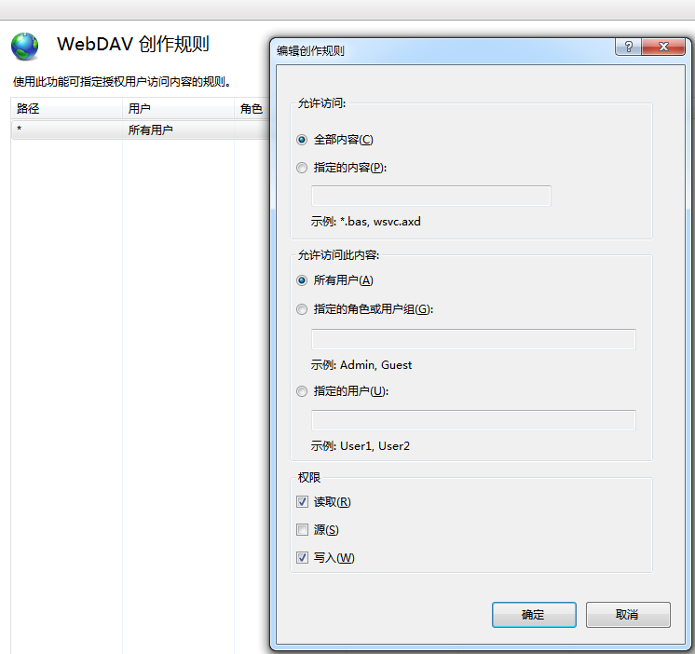
远程服务器返回错误: (401) 未经授权
原因：没有put权限，（本机测试put也可以上传，服务器测试上传不成功，要设置put权限）设置如下图
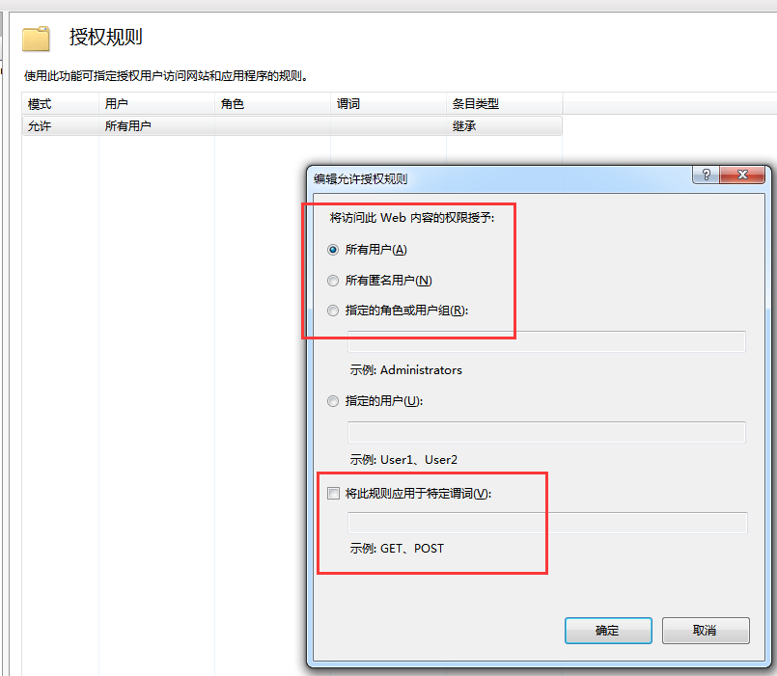

远程服务器返回错误: (500) 内部服务器错误
原因：

- 关于Dll中“没有可放置在工具箱的组件”的解决方案
解决方法：将dll直接拖放到vs2010的工具箱中
- 尝试加载oracle客户端时引发BadImageFormatException.如果在安装32位Oracle客户端组件的情况下以64位模式运行，将出现此问题
解决方法：C#使用System.Data.OracleClient连接Oracle数据库。错误信息如下：尝试加载oracle客户端时引发BadImageFormatException.如果在安装32位Oracle客户端组件的情况下以64位模式运行，将出现此问题。
错误原因是原来Win7 64bit机子上所安装的OracleInstantClient是32位，所以编译的程序所用的OracleClient也是32位的，从而导致兼容问题。当然，如果在64位操作系统上重新安装64位的Oracle客户端再重新编译程序也是能解决问题的。这里我们介绍一种简单的方法。
实际上，System.Data.OracleClient所指向的是PATH环境变量下的oci.dll。因此，我们只要让程序能够找到64位的oci.dll就可以了。方法如下：
1. 下载instantclient-basic-win-x86-64-11.1.0.7.0.zip，并解压，如D:\Oracle\instantclient-basic-win-x86-64-11.1\bin。
2. 在系统的环境变量PATH中加入以上路径,之后再运行程序，程序会依照PATH路径寻找oci.dll，如果遇到32位的oci.dll会自动略过，找到64位的oci.dll就能连接上数据库了。
6.apache 服务器返回403 Forbidden错误
解决方法：
A.一种可能性是DocumentRoot选项的设置，如果在安装好apache2后修改了该选项，并且忘记了配置该新目录的访问权限就会出现这样的情况。比如apache2安装好后默认的参数如下DocumentRoot /usr/local/www/data
<directory “/usr/local/www/data”>
Options Indexes FollowSymLinks
AllowOverride None
Order allow,deny
Allow from all
</directory>我们常常会重新指定web文件存放的目录，比如设定
DocumentRoot /var/www
这时往往会忽略了对后面的Directory 项的修改，必须将里面的路径同时修改为 /var/www才行，否则将会访问所有目录都出现 403 forbidden错误。
同时将
<Directory />
Options FollowSymLinks
AllowOverride None
Order deny,allow
Deny from all
</Directory>
修改为：
<Directory />
Options FollowSymLinks
AllowOverride None
Order deny,allow
allow from all
</Directory>
另外一种可能性出现在我们配置了不同的VirtualHost，并且有某个VirtualHost的DocumentRoot不在全局的DocumentRoot目录下，这时必须在全局种单独增加对该目录的Directory 项进行设置，否则该VirtualHost下的所有访问均会出现403 forbidden错误。

- 免安装版MySQL5.5启动失败，提示系统找不到指定的文件
解决方法：如图
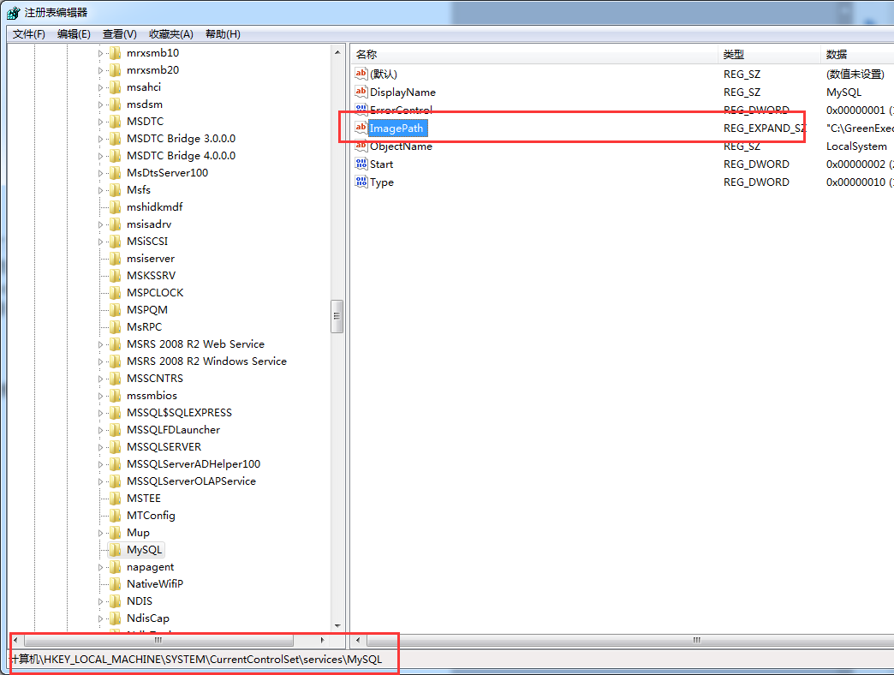
修改注册表HKEY_LOCAL_MACHINE》SYSTEM》CurrentControlSet》services》mysql(服务名)》ImagePath
修改为MySQL存放的路径"C:\GreenExecuteProgram\MySQL\MySQL Server 5.5\bin\mysqld" --defaults-file="C:\GreenExecuteProgram\MySQL\MySQL Server 5.5\my.ini" MySQL 然后net start mysql 启动成功
- JavaScript 运行时错误: 对象不支持“selectNodes”属性或方法
解决方法：在IE11 或者更低的版本中找到兼容性视图设置，然后将站点加入到兼容性站点列表中即可，打开internet选项切换到“高级”选项卡中，将“禁用脚本调试(Internet Explorer)”和“禁用脚本调试(其他)”前面两项打上勾。
9.C# BitmapData和Marshal.Copy()用法
//此函数用法例子如下：
public static byte[] GetGrayArray(Bitmap srcBmp, Rectangle rect)
{
//将Bitmap锁定到系统内存中,获得BitmapData
//这里的第三个参数确定了该图像信息时rgb存储还是Argb存储
BitmapData srcBmpData = srcBmp.LockBits(rect, ImageLockMode.ReadWrite, PixelFormat.Format24bppRgb);
//位图中第一个像素数据的地址。它也可以看成是位图中的第一个扫描行
IntPtr srcPtr = srcBmpData.Scan0;
//将Bitmap对象的信息存放到byte数组中
int scanWidth = srcBmpData.Width * 3;
int src_bytes = scanWidth * rect.Height;
//int srcStride = srcBmpData.Stride;
byte[] srcValues = new byte[src_bytes];
byte[] grayValues = new byte[rect.Width * rect.Height];
//RGB[] rgb = new RGB[srcBmp.Width * rows];
//复制GRB信息到byte数组
Marshal.Copy(srcPtr, srcValues, 0, src_bytes);
//LogHelper.OutputArray(srcValues, rect.Width * 3, rect.Height, true);
//Marshal.Copy(dstPtr, dstValues, 0, dst_bytes);
//解锁位图
srcBmp.UnlockBits(srcBmpData);
//灰度化处理
int m = 0, j = 0;
int k = 0;
byte gray;
//根据Y = 0.299*R + 0.587*G + 0.114*B,intensity为亮度
for (int i = 0; i < rect.Height; i++) //行
{
for (j = 0; j < rect.Width; j++) //列
{
//注意位图结构中RGB按BGR的顺序存储
k = 3 * j;
gray = (byte)(srcValues[i * scanWidth + k + 2] * 0.299
+ srcValues[i * scanWidth + k + 1] * 0.587
+ srcValues[i * scanWidth + k + 0] * 0.114);
grayValues[m] = gray; //将灰度值存到byte一维数组中
m++;
}
}
return grayValues;
}
/*
以上方法，主要是实现一个图像指定矩形区域的信息进行处理，
以一维数组形式返回指定矩形区域的灰度值，
此方法会遇到一个很棘手的问题
假设一张图像的大小256*256，想要处理图像的上下部分区域为256*10，左右部分区域10*256的信息，
则创建矩形区域为：
*/
// 上部分区域：
Rectangle rectTop = new Rectangle(0,0,256,10);
// 下部分区域：
Rectangle rectBottom = new Rectangle(0,256-10,256,10);
// 左部分区域：
Rectangle rectLeft = new Rectangle(0,0,10,256);
// 有部分区域：
Rectangle rectRight = new Rectangle(256-10,0,10,256);
/*
此时上下部分没有问题，左右部分则会出现问题，原因很简单
阐述如下：
是BitmapData，Marshal.Copy()函数造成的
C#处理图像时使用BitmapData，这个是将处理的图像锁定到内存中，为了提高效率，将图像锁定要内存
IntPtr srcPtr = srcBmpData.Scan0;这个是指向锁定图像的第一个地址，然后按照顺序读取像素数据
，这时，左右部分区域的宽度只有10，如果这一行读取完之后，应该此时换行读取下一行像素数据，
但是实际上它没有，而是一直按照顺序读取，没有换行，此时问题就出现了，
因为左区域是图像的一部分，整个图像比方如下：
“-”表示左区域，即要处理的部分；“+”表示图像的剩余部分
---+++++++++++++++++++++++
---+++++++++++++++++++++++
---+++++++++++++++++++++++
---+++++++++++++++++++++++
---+++++++++++++++++++++++
---+++++++++++++++++++++++
扫描时第一行读取到第三个“-”号之后，应该换行，但是没有，它继续读取“++++”，一直读取到行尾，
这才换行，问题就是这么产生的，
上图如果没有理解的，接下来我画一个图如下：
思考一下，两种办法如下
[A]首先，想到的最好的办法我要锁定哪一部分区域就要取得相应区域的像素数据，但是目前这个
我没有实现
[B]其次，我用了两外一种方法解决了，就是将源图像的要计算的区域或者要处理的区域图像裁切好，
因为源图像后面是要用的，所以裁切后得到的图像另保存之，传递给方法，然后将上述方法修改为
*/
///这里的srcBmp是裁切后要处理的区域的图像
public static byte[] GetGrayArray(Bitmap srcBmp)
{
//将Bitmap锁定到系统内存中,获得BitmapData
//这里的第三个参数确定了该图像信息时rgb存储还是Argb存储
Rectangle rect = new Rectangle(0,0,srcBmp.Width,srcBmp.Height); //表示要锁定全图
BitmapData srcBmpData = srcBmp.LockBits(rect, ImageLockMode.ReadWrite, PixelFormat.Format24bppRgb);
//位图中第一个像素数据的地址。它也可以看成是位图中的第一个扫描行
IntPtr srcPtr = srcBmpData.Scan0;
//将Bitmap对象的信息存放到byte数组中
int scanWidth = srcBmpData.Width * 3;
int src_bytes = scanWidth * rect.Height;
//int srcStride = srcBmpData.Stride;
byte[] srcValues = new byte[src_bytes];
byte[] grayValues = new byte[rect.Width * rect.Height];
//RGB[] rgb = new RGB[srcBmp.Width * rows];
//复制GRB信息到byte数组
Marshal.Copy(srcPtr, srcValues, 0, src_bytes);
//LogHelper.OutputArray(srcValues, rect.Width * 3, rect.Height, true);
//Marshal.Copy(dstPtr, dstValues, 0, dst_bytes);
//解锁位图
srcBmp.UnlockBits(srcBmpData);
//灰度化处理
int m = 0, j = 0;
int k = 0;
byte gray;
//根据Y = 0.299*R + 0.587*G + 0.114*B,intensity为亮度
for (int i = 0; i < rect.Height; i++) //行
{
for (j = 0; j < rect.Width; j++) //列
{
//注意位图结构中RGB按BGR的顺序存储
k = 3 * j;
gray = (byte)(srcValues[i * scanWidth + k + 2] * 0.299
+ srcValues[i * scanWidth + k + 1] * 0.587
+ srcValues[i * scanWidth + k + 0] * 0.114);
grayValues[m] = gray; //将灰度值存到byte一维数组中
m++;
}
}
return grayValues;
}
//这样也能解决上述问题，求赐教方法[A]的实现，谢谢，这个问题先记录到此。
//修改部分:
//今天又发现一个问题，左右部分图像裁切后处理的时候自动才每一行后面加上两个0，0
//这就导致计算出现问题了，为了解决此问题，可以讲上面的方法再进行修改
//只需要将上述方法中的
int scanWidth = srcBmpData.Width * 3;
//修改为
int scanWidth = srcBmpData.Stride;

//为什么用srcBmpData.Width * 3作为扫描行宽度我当时是这么理解的，上面的
BitmapData srcBmpData = srcBmp.LockBits(rect, ImageLockMode.ReadWrite, PixelFormat.Format24bppRgb);
//用的是PixelFormat.Format24bppRgb这个，这个表示每个像素是24为，红色，绿色，蓝色各使用8位
//那么byte[]数组用来存储的时候相当于宽度*3，其实这里如果是截图图像的水平区域的话没有问题
//要是截取的是图像的左右两侧部分区域则会出现上述问题，即每一行后面会多出两个字节，值为0,0
//至此测试通过，问题也算完美的解决了

10.Oracle ORA-01033: ORACLE initialization or shutdown in progress 错误解决办法
输入用户名、用户号不能加载出来！第一时间想到的是不是服务器重新启动了，Oracle数据库的相关服务没有启动的原因、查看服务的时候，发现相关的服务都是启动的状态。第二想法就是查看的程序配置文件是否被修改过、也没有异常；第三个就是用PL/SQL连接Oracle数据库，输入登录名和密码后，提示如下错误：ora-01033:oracle initialization or shutdown in progress；

在网上搜索了一圈，终于发现几个比较有详细步骤的解决方案，参考如下：
第一种解决方法：
第一步，运行cmd
第一步、sqlplus /NOLOG
第二步、SQL>connect sys/change_on_install as sysdba
提示：已成功
第三步、SQL>shutdown normal
提示：数据库已经关闭 已经卸载数据库 ORACLE 例程已经关闭
第四步、SQL>startup mount
第五步、SQL>alter database open;

提示：（我在操作的时候没有遇到下边着中错误）
第1 行出现错误: ORA-01157: 无法标识/锁定数据文件19 - 请参阅DBWR 跟踪文件
ORA-01110: 数据文件19: ''''C:\oracle\oradata\oradb\FYGL.ORA''
这个提示文件部分根据每个人不同情况有点差别。
继续输入 第六步、SQL>alter database datafile 19 offline drop;
第七步、重复使用第五第六步，直到出现“数据库已更改”的提示，然后如下图，
继续输入shutdown normal，startup mount就OK啦

测试了一遍，发现还是没有解决我这个问题；

第二种方法：
把Oracle的相关服务都停止后、在重新启动、发现可以正常登录。

Microsoft Windows [版本 6.1.7601]
版权所有 (c) 2009 Microsoft Corporation。保留所有权利。
C:\Users\Administrator>sqlplus /nolog
SQL*Plus: Release 11.2.0.1.0 Production on 星期三 4月 27 09:39:43 2016
Copyright (c) 1982, 2010, Oracle. All rights reserved.
SQL> connect sys/123456 as sysdba;
已连接。
SQL> shutdown normal
ORA-01109: 数据库未打开

已经卸载数据库。
ORACLE 例程已经关闭。
SQL> startup mount
ORACLE 例程已经启动。

Total System Global Area 3407261696 bytes
Fixed Size 2180504 bytes
Variable Size 2717911656 bytes
Database Buffers 671088640 bytes
Redo Buffers 16080896 bytes
数据库装载完毕。
SQL> alter database open;
alter database open
*
第 1 行出现错误:
ORA-01172: 线程 1 的恢复停止在块 256 (在文件 3 中)
ORA-01151: 如果需要, 请使用介质恢复以恢复块和还原备份

SQL> alter database datafile 3 offline drop;
数据库已更改。
SQL> alter database open;
数据库已更改。
SQL> show parameter undo
NAME TYPE VALUE
------------------------------------ ----------- ------------------------------
undo_management string AUTO
undo_retention integer 900
undo_tablespace string UNDOTBS1
SQL> shutdown immediate;
ORA-00376: 此时无法读取文件 3
ORA-01110: 数据文件 3: 'D:\APP\ADMINISTRATOR\ORADATA\ORCL\UNDOTBS01.DBF'

SQL> shutdown immediate;
ORA-00376: 此时无法读取文件 3
ORA-01110: 数据文件 3: 'D:\APP\ADMINISTRATOR\ORADATA\ORCL\UNDOTBS01.DBF'

SQL> create undo tablespace "undotbs02" D:\APP\ADMINISTRATOR\ORADATA\ORCL\USERS0
2.DBF size 128m reuse autoextend on next 10m maxsize 2048m;
create undo tablespace "undotbs02" D:\APP\ADMINISTRATOR\ORADATA\ORCL\USERS02.DBF
size 128m reuse autoextend on next 10m maxsize 2048m
*
第 1 行出现错误:
ORA-02180: 无效的 CREATE TABLESPACE 选项

SQL> create undo tablespace undotbs02 D:\APP\ADMINISTRATOR\ORADATA\ORCL\USERS02.
DBF size 128m reuse autoextend on next 10m maxsize 2048m;
create undo tablespace undotbs02 D:\APP\ADMINISTRATOR\ORADATA\ORCL\USERS02.DBF s
ize 128m reuse autoextend on next 10m maxsize 2048m
*
第 1 行出现错误:
ORA-02180: 无效的 CREATE TABLESPACE 选项

SQL> create undo tablespace 'undotbs02' datafile 'D:\APP\ADMINISTRATOR\ORADATA\O
RCL\USERS02.DBF' size 128m reuse autoextend on next 10m maxsize 2048m;
create undo tablespace 'undotbs02' datafile 'D:\APP\ADMINISTRATOR\ORADATA\ORCL\U
SERS02.DBF' size 128m reuse autoextend on next 10m maxsize 2048m
*
第 1 行出现错误:
ORA-02216: 需要表空间名

SQL> create undo tablespace "undotbs02" datafile 'D:\APP\ADMINISTRATOR\ORADATA\O
RCL\USERS02.DBF' size 128m reuse autoextend on next 10m maxsize 2048m;
create undo tablespace "undotbs02" datafile 'D:\APP\ADMINISTRATOR\ORADATA\ORCL\U
SERS02.DBF' size 128m reuse autoextend on next 10m maxsize 2048m
*
第 1 行出现错误:
ORA-01537: 无法添加文件 'D:\APP\ADMINISTRATOR\ORADATA\ORCL\USERS02.DBF' -
该文件已是数据库的一部分

SQL> create undo tablespace "undotbs03" datafile 'D:\APP\ADMINISTRATOR\ORADATA\O
RCL\USERS03.DBF' size 128m reuse autoextend on next 10m maxsize 2048m;
create undo tablespace "undotbs03" datafile 'D:\APP\ADMINISTRATOR\ORADATA\ORCL\U
SERS03.DBF' size 128m reuse autoextend on next 10m maxsize 2048m
*
第 1 行出现错误:
ORA-01089: 正在执行立即关闭 - 不允许进行任何操作
进程 ID: 7100
会话 ID: 5 序列号: 3

SQL> startup
ORA-24324: 未初始化服务句柄
ORA-01041: 内部错误, hostdef 扩展名不存在
SQL> startup mount;
ORA-24324: 未初始化服务句柄
ORA-01041: 内部错误, hostdef 扩展名不存在
SQL> conn sys/123456 as sysdba;
已连接。
SQL> startup
ORA-01031: insufficient privileges
SQL> startup mount
ORA-01031: insufficient privileges
SQL> alter database open
2 ;
ERROR:
ORA-01012: 没有登录

SQL> shutdown normal
ORA-01012: not logged on
SQL> conn sys/123456 as sysdba;
已连接到空闲例程。
SQL> shutdown normal
ORA-24324: 未初始化服务句柄
ORA-24323: 不允许此值
ORA-01089: immediate shutdown in progress - no operations are permitted
SQL> shutdown normal;
ORA-24324: 未初始化服务句柄
ORA-24323: 不允许此值
ORA-01089: immediate shutdown in progress - no operations are permitted
SQL> shutdown immediate;
ORA-24324: 未初始化服务句柄
ORA-24323: 不允许此值
ORA-01089: immediate shutdown in progress - no operations are permitted
SQL> exit
已断开连接

C:\Users\Administrator>sqlplus /nolog
SQL*Plus: Release 11.2.0.1.0 Production on 星期三 4月 27 10:13:28 2016

Copyright (c) 1982, 2010, Oracle. All rights reserved.

SQL> conn sys/123456 as sysdba;
已连接到空闲例程。
SQL> shutdown immediate;
ORA-24324: 未初始化服务句柄
ORA-24323: 不允许此值
ORA-01089: immediate shutdown in progress - no operations are permitted
SQL> startup mount
ORA-01031: insufficient privileges
SQL> shutdown normal;
ORA-24324: 未初始化服务句柄
ORA-24323: 不允许此值
ORA-01089: immediate shutdown in progress - no operations are permitted
SQL> shutdown normal;
ORA-01034: ORACLE not available
ORA-27101: shared memory realm does not exist
SQL> conn sys/1213456 as sysdba;
已连接到空闲例程。
SQL> startup mount;
ORACLE 例程已经启动。

Total System Global Area 3407261696 bytes
Fixed Size 2180504 bytes
Variable Size 2717911656 bytes
Database Buffers 671088640 bytes
Redo Buffers 16080896 bytes
数据库装载完毕。
SQL> alter database open
2 ;
alter database open
*
第 1 行出现错误:
ORA-01092: ORACLE instance terminated. Disconnection forced
ORA-30012: undo tablespace 'USERS' does not exist or of wrong type
进程 ID: 7196
会话 ID: 5 序列号: 3

SQL> conn sys/123456 as sysdba;
已连接到空闲例程。
SQL> startup mount;
ORACLE 例程已经启动。

Total System Global Area 3407261696 bytes
Fixed Size 2180504 bytes
Variable Size 2717911656 bytes
Database Buffers 671088640 bytes
Redo Buffers 16080896 bytes
数据库装载完毕。
SQL> creata undo tablespace untbs03 datafile 'D:\APP\ADMINISTRATOR\ORADATA\ORCL\
USERS02.DBF' size 10m reuse autoextend on next 10m maxsize 2048m;
SP2-0734: 未知的命令开头 "creata und..." - 忽略了剩余的行。
SQL> create undo tablespace untbs03 datafile 'D:\APP\ADMINISTRATOR\ORADATA\ORCL\
USERS02.DBF' size 10m reuse autoextend on next 10m maxsize 2048m;
create undo tablespace untbs03 datafile 'D:\APP\ADMINISTRATOR\ORADATA\ORCL\USERS
02.DBF' size 10m reuse autoextend on next 10m maxsize 2048m
*
第 1 行出现错误:
ORA-01109: 数据库未打开

SQL> alter database open;
alter database open
*
第 1 行出现错误:
ORA-01092: ORACLE instance terminated. Disconnection forced
ORA-30012: undo tablespace 'USERS' does not exist or of wrong type
进程 ID: 10352
会话 ID: 5 序列号: 3

SQL> show parameter undo
ERROR:
ORA-03114: 未连接到 ORACLE

SQL> conn sys/123456 as sysdba;
已连接到空闲例程。
SQL> show parameter undo
ORA-01034: ORACLE not available
进程 ID: 0
会话 ID: 0 序列号: 0

SQL> startup mount;
ORACLE 例程已经启动。

Total System Global Area 3407261696 bytes
Fixed Size 2180504 bytes
Variable Size 2717911656 bytes
Database Buffers 671088640 bytes
Redo Buffers 16080896 bytes
数据库装载完毕。
SQL> show parameter undo

NAME TYPE VALUE
------------------------------------ ----------- ------------------------------
undo_management string AUTO
undo_retention integer 900
undo_tablespace string USERS
SQL> alter system set undo_tablespace=UNDOTBS1 scope=spfile;

系统已更改。

SQL> alter system set undo_management=auto scope=spfile;

系统已更改。

SQL> alter database open;
alter database open
*
第 1 行出现错误:
ORA-01092: ORACLE instance terminated. Disconnection forced
ORA-30012: undo tablespace 'USERS' does not exist or of wrong type
进程 ID: 11168
会话 ID: 5 序列号: 3
11.oracle 安装32位客户端的情况下以64模式运行，（开发环境：win7 64bit oracle11g 32bit, vs2010程序x64,连接的数据库服务器64bit oracle 11g）
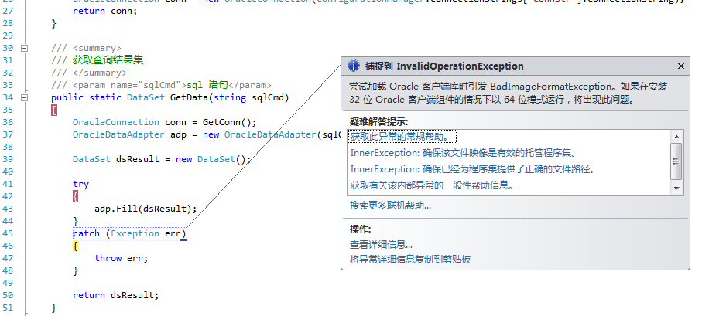
解决方法：
见博客

12.外部组件发生异常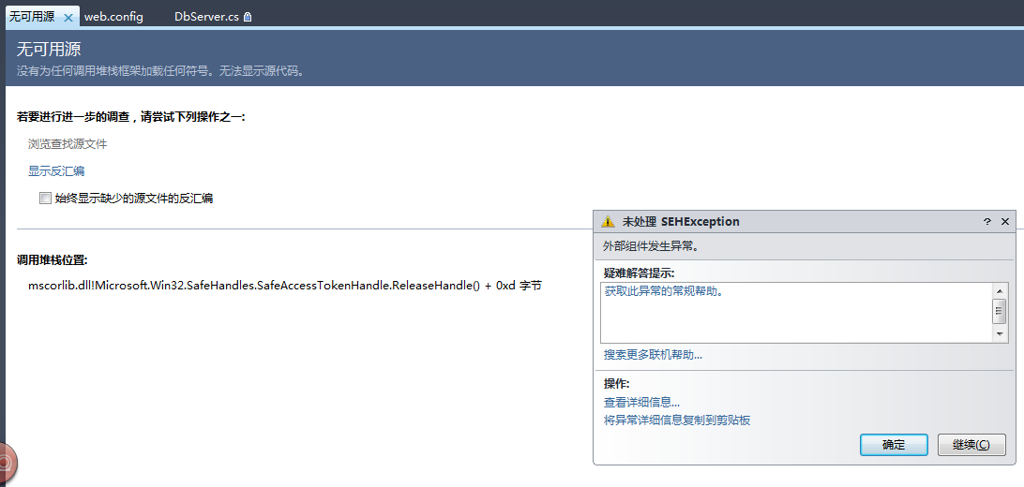
解决方法：
Dll出现异常

13.ORA-01552: 非系统表空间 'USERS' 不能使用系统回退段 的解决办法
出错现状:
在dbvis中update一张表,报错: ORA-01552: 非系统表空间 'USERS' 不能使用系统回退段
进入sqlplus查看undo的配置
SQL>show parameter undo
NAME TYPE VALUE
---------------------------------
undo_management string AUTO
undo_retention integer 900
undo_tablespace string UNDTBS1
由于undo数据不是最紧要的,最关键是先要能把对数据库里面的数据做更新操作(开发在等着用),于是想到重建undo表空间.
create undo tablespace undotbs_mdc datafile 'E:\oradata\mdc\undotbs_mdc.dbf' size 10m reuse autoextend on next 10m maxsieze 2048m
指定要后面undo的数据存放在新的undo表空间中:
SQL> alter system set undo_tablespace=UNDOTBS_MDC scope=spfile;
SQL> alter system set undo_management=auto scope=spfile;
然后启动数据库,选择scott用户底下先前自己创建的一张表,做update操作,这回成功.
参考: http://blog.csdn.net/randyamor/archive/2008/09/25/2978624.aspx http://download.oracle.com/docs/cd/B19306_01/server.102/b14231/undo.htm#i1106355

14.ORA-12154: TNS: 无法解析指定的连接标识符
解决方法：这个一般是监听没有启动
15.U盘一插上电脑就蓝屏
问题描述：
问题签名:
问题事件名称: BlueScreen
OS 版本: 6.1.7601.2.1.0.256.1
区域设置 ID: 2052
有关该问题的其他信息:
BCCode: 1000007e
BCP1: FFFFFFFFC0000005
BCP2: FFFFF88008E716E0
BCP3: FFFFF88004B7E3F8
BCP4: FFFFF88004B7DC50
OS Version: 6_1_7601
Service Pack: 1_0
Product: 256_1
有助于描述该问题的文件:
C:\Windows\Minidump\041416-29796-01.dmp C:\Users\Administrator\AppData\Local\Temp\WER-77735-0.sysdata.xml
联机阅读隐私声明: http://go.microsoft.com/fwlink/?linkid=104288&clcid=0x0804
如果无法获取联机隐私声明，请脱机阅读我们的隐私声明: C:\Windows\system32\zh-CN\erofflps.txt

16.WPF编译时提示"xxx不包含适合于入口点的静态 Main方法xxx"
生成的时候一直报"xxx不包含适合于入口点的静态 Main 方法xxx"，看到这个问题首先想到就是App.xaml.cs文件里面没有写Main方法。而打开前面新建的WPF项目确可以下拉看到App文件。因此猜测VS在项目文件内部对App文件作了特殊的处理。用记事本打开项目文件(*.csproj)，搜索App.xaml。可以发现项目文件对于App.xaml文件的不同的定义方式。区别如下：
直接新建的WPF项目：
<ApplicationDefinition Include="App.xaml">
<Generator>MSBuild:Compile</Generator>
<SubType>Designer</SubType>
</ApplicationDefinition>
新建启动类写main方法的WPF项目：
<Page Include="App.xaml">
<SubType>Designer</SubType>
<Generator>MSBuild:Compile</Generator>
</Page>
在直接新建的WPF项目里面，App.xaml在项目文件里面用ApplicationDefinition标签定义。
而在转为启动类为入口的WPF项目中，
App.xaml在项目文件里面用Page标签定义，表示只是一个页面而已。
因此，只需要在类库转WPF项目的项目文件中将App.xaml的配置改成ApplicationDefinition即可发现问题解决。
17.mysql 启动问题
非正常关闭mysql，同时更改了my.cnf 导致启动时不支持innodb，出现如下错误：
[ERROR] Plugin ‘InnoDB’ init function returned error.
[ERROR] Plugin ‘InnoDB’ registration as a STORAGE ENGINE failed.

[ERROR] Unknown/unsupported table type: InnoDB
[ERROR] Aborting
解决办法：
删除log文件和data的初始化文件，重新运行net start mysql启动

- mysql 1366错误：字符集冲突导致插入数据异常，
解决方法：
一：异常信息：errorCode：1366
Caused by: java.sql.SQLException: Incorrect string value: '\xE7\xAE...' for column 'description' at row 1
二：异常原因：字符集冲突
mysql insert入库的时候，由于插入数据编码与数据库字段字符集不一致，导致数据无法插入。
三：追本溯源
在mysql数据库中执行show character set，可以看到不同的字符集的最大长度不同。
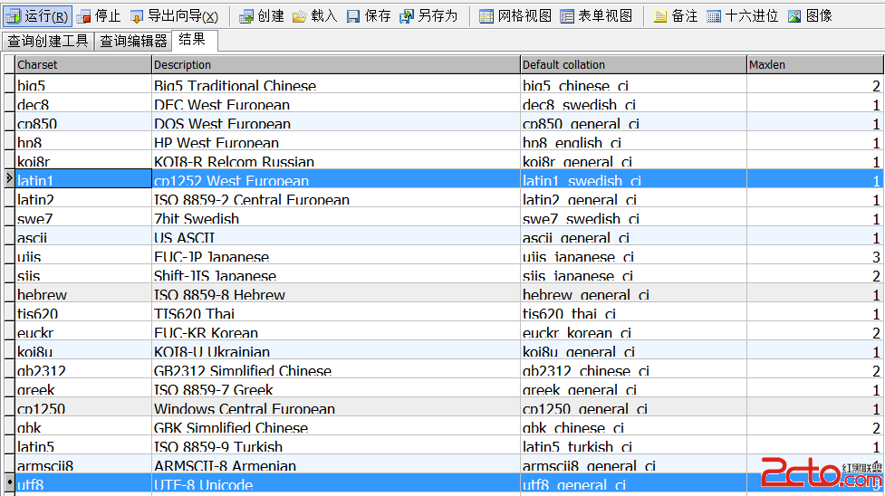
如果执插入utf8编码数据，数据库表中字段字符集是latin。（查询字段字符集方法：show full columns from user;）
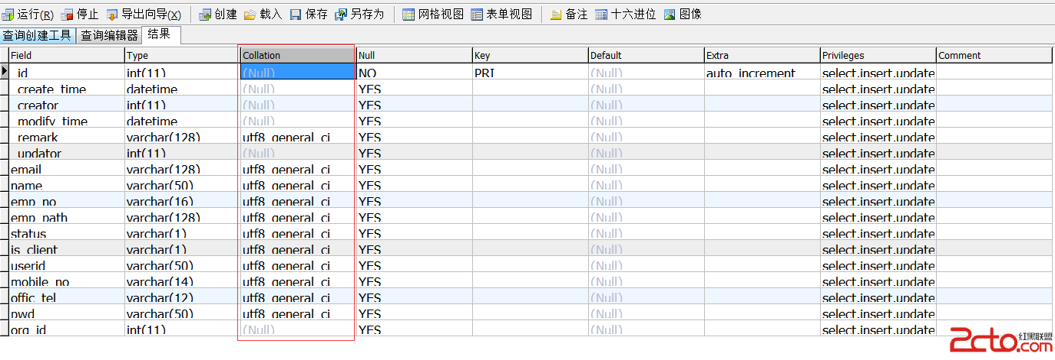
如果最大长度为3的utf8字符集存储到最大长度为1的latin数据库字段中，数据会被截断，无法正常插入，导致异常。
四：解决办法
修改数据库的字符集编码
MySQL配置文件在Windows下叫my.ini，在MySQL的安装根目录下；在Linux下叫my.cnf，该文件位于/etc/my.cnf。
（1）window服务器
mysql数据库的配置文件my.ini，此文件放在mysql根目录下。在此文件下查找default-character-set属性，并将其值更改为utf8：default-character-set = utf8
（2）linux服务器
修改my.cnf
vi /etc/my.cnf
在[client]下添加
default-character-set=utf8
在[mysqld]下添加
default-character-set=utf8
在新的版本5.5以上，如果这样修改的话，会造成无法启动的错误，
报的是pid文件更新问题。
经过查看mysql日志，如下：
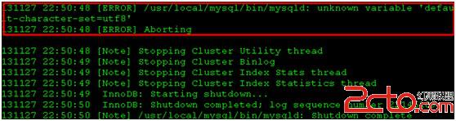
是default-character-set参数不可用。
新版本mysql配置方法是
在[mysqld]下把default-character-set=utf8换成character-set-server=utf8就可以了
重启mysql可以使用 sudo /etc/init.d/mysql restart
注意修改数据库编码以后，需要把以前的数据库删除掉，重新建立。
五：补充知识
（1）字符(Character)是指人类语言中最小的表义符号。例如'A'、'B'等；
给定一系列字符，对每个字符赋予一个数值，用数值来代表对应的字符，这一数值就是字符的编码(Encoding)。例如，我们给字符'A'赋予数值0，给字符'B'赋予数值1，则0就是字符'A'的编码；
给定一系列字符并赋予对应的编码后，所有这些字符和编码对组成的集合就是字符集(Character Set)。例如，给定字符列表为{'A','B'}时，{'A'=>0, 'B'=>1}就是一个字符集；
（2）字符序(Collation)是指在同一字符集内字符之间的比较规则；
确定字符序后，才能在一个字符集上定义什么是等价的字符，以及字符之间的大小关系；
每个字符序唯一对应一种字符集，但一个字符集可以对应多种字符序，其中有一个是默认字符序(Default Collation)；
MySQL中的字符序名称遵从命名惯例：以字符序对应的字符集名称开头；以_ci(表示大小写不敏感)、_cs(表示大小写敏感)或_bin(表示按编码值比较)结尾。例如：在字符序``utf8_general_ci''下，字符``a''和``A''是等价的；
- MySQL字符集设置
系统变量：
– character_set_server：默认的内部操作字符集
– character_set_client：客户端来源数据使用的字符集
– character_set_connection：连接层字符集
– character_set_results：查询结果字符集
– character_set_database：当前选中数据库的默认字符集
– character_set_system：系统元数据(字段名等)字符集

- 蓝屏问题
问题签名:
问题事件名称: BlueScreen
OS 版本: 6.1.7601.2.1.0.256.1
区域设置 ID: 2052

有关该问题的其他信息:
BCCode: 1000007e
BCP1: FFFFFFFFC0000005
BCP2: FFFFF8800FC4D6E0
BCP3: FFFFF88004D08148
BCP4: FFFFF88004D079A0
OS Version: 6_1_7601
Service Pack: 1_0
Product: 256_1

有助于描述该问题的文件:
C:\Windows\Minidump\101016-30966-01.dmp
C:\Users\Administrator\AppData\Local\Temp\WER-74646-0.sysdata.xml

联机阅读隐私声明:
http://go.microsoft.com/fwlink/?linkid=104288&clcid=0x0804

如果无法获取联机隐私声明，请脱机阅读我们的隐私声明:
C:\Windows\system32\zh-CN\erofflps.txt
解决方法：
一般都是驱动问题导致或者软件兼容性问题导致
- MySql启动问题
无法启动Mysql服务，错误InnoDB: Attempted to open a previously opened tablespace.
解决方法：
在my.ini中添加innodb_force_recovery = 1
错误1067，进程意外终止
5.5中是table-cache=256
5.6中是table_cache=256

- EF6+MySql5.6问题
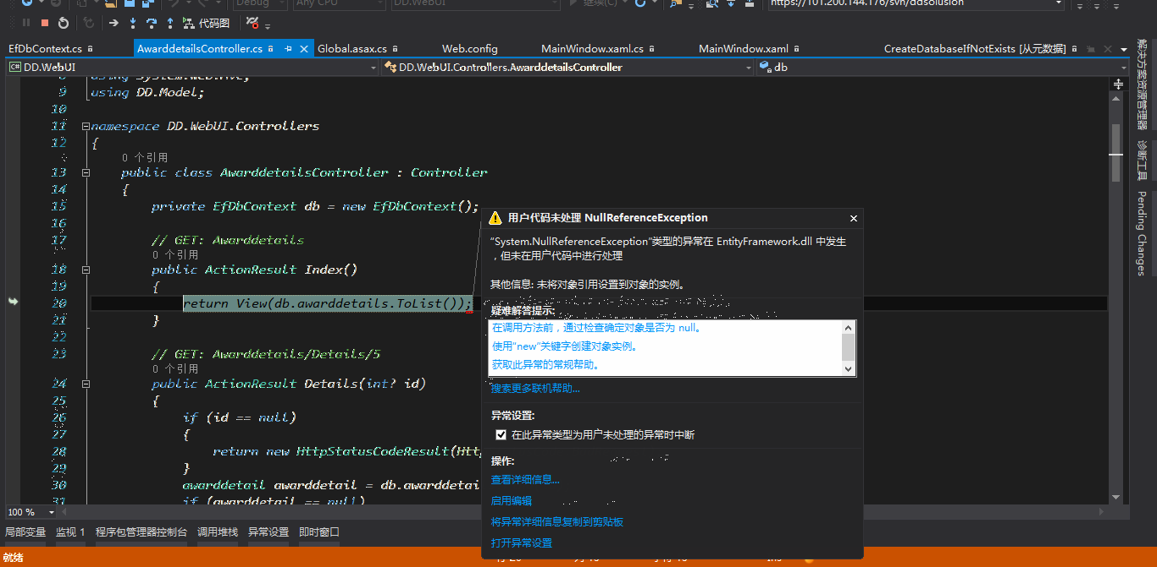
解决方法：
查看db是否启动成功，表明是否存在

- Nginx配置问题
nginx: [error] CreateFile() "D:\Program Files\nginx-1.11.3/logs/nginx.pid" faile
d (2: The system cannot find the file specified)
这个错误是nginx没有启动而您执行了reload

nginx: [error] invalid PID number "" in "D:\Program Files\nginx-1.11.3/logs/ngin
x.pid"
这个错误是nginx没有有效的pid，需要停止nginx的所有进程
nginx -c conf/nginx.conf 然后重启就可以了

查看版本
nginx -v
检测是否有错误
nginx -t
启动nginx
start nginx
停止nginx
nginx -s stop/quit
- Oracle转MySql问题
TO_NUMBER =>CONVERT(,SIGNED)
TO_DATE=>DATE_FORMAT(,'%y-%m-%d %H:%i%s')
yyyy-MM-dd hh24:mi:ss=>%y-%m-%d %H:%i%s
SYSDATE=>NOW()
- Spring.Net配置节点问题
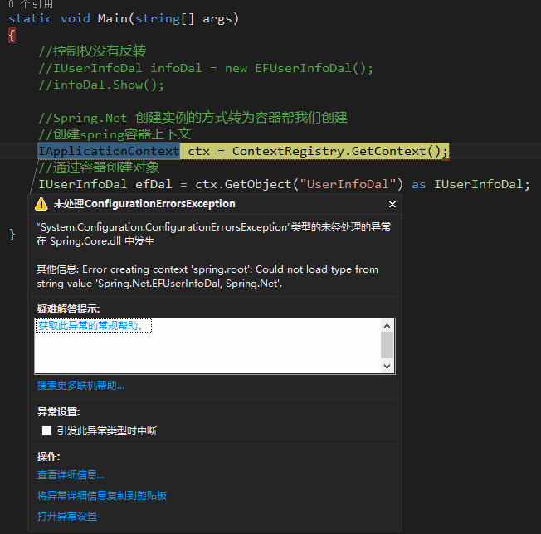
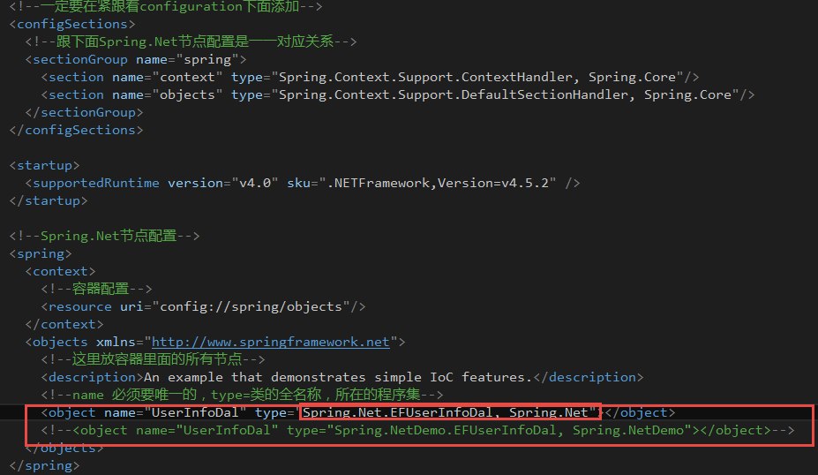
- xna game studio4.0 安装失败
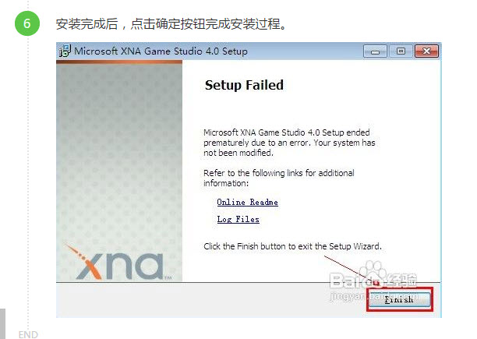
- Adb占用的问题
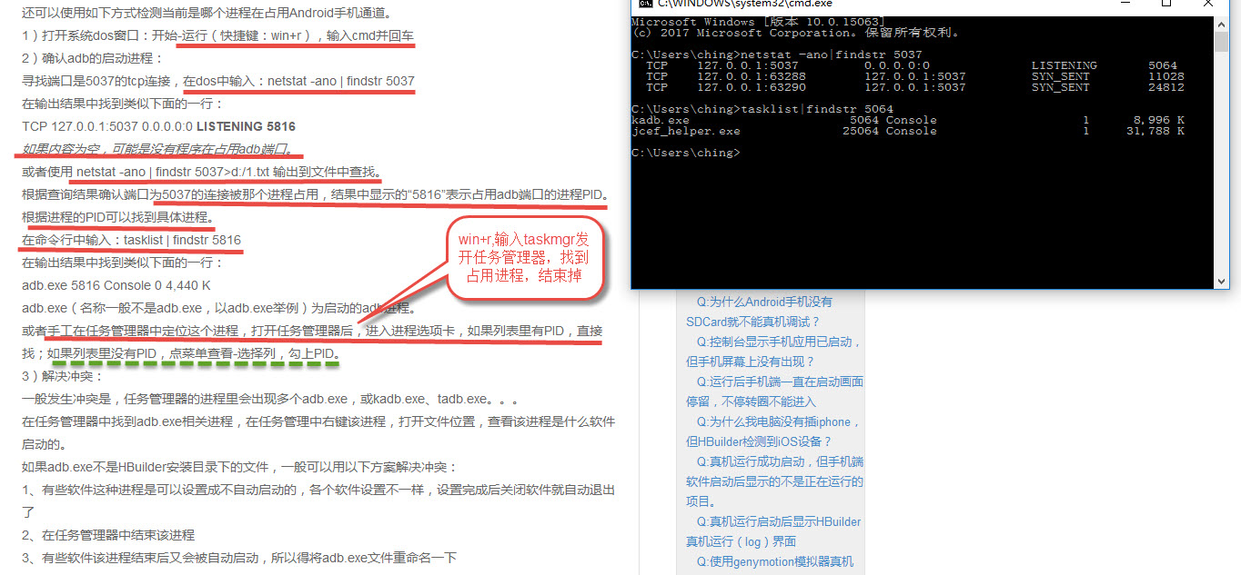
- C# serialprot的DataReceived接收数据的函数接收不全问题
解决方法：

- oracle和VS2010连接的时候出现乱码问题
http://blog.csdn.net/limb99/article/details/7387203
解决方法：
连接串上没有制定字符集
- 发生了异常“Microsoft.VisualStudio.Debugger.Runtime.CrossThreadMessagingException”，子线程更新UI触发此异常，子线程是运行类中的方法处理数据的
解决方法：

- C#中ASCII值大于127的转换问题
解决方法：

- win7下com占用或不可通信的问题

- C# 操作USB口的摄像头，打开时有时候总弹出视频源对话框，XP下有时候弹出但是关闭后，把程序重新启动之后就可以了，而Win7下总是弹出视频源是黑屏
原因：如果是即插即用的摄像头直接调用也好使但是不稳定。有的时候就会弹出选择视频源对话框。
解决方法：有驱动的话最好是卸载了重新安装一下驱动就好了
- 检测到 ContextSwitchDeadlock
解决方法：
- CLR 无法从 COM 上下文 0x315068 转换为 COM 上下文 0x3151d8，这种状态已持续 60 秒。拥有目标上下文/单元的线程很有可能执行的是非泵式等待或者在不发送 Windows 消息的情况下处理一个运行时间非常长的操作。这种情况通常会影响到性能，甚至可能导致应用程序不响应或者使用的内存随时间不断累积。要避免此问题，所有单线程单元(STA)线程都应使用泵式等待基元(如 CoWaitForMultipleHandles)，并在运行时间很长的操作过程中定期发送消息。
解决方法：
- win7安装sqlserver2000的问题

- 提示说只能安装客户端不能安装服务端 SQL2000 无法安装服务器组件，只能安装客户端?
解决方法：
1．在SQL服务器的安装盘中找到MSDE这个目录，并且点击setup.exe安装它，过程简单直接下一步就ＯＫ了。
2. 重启系统WINDOWSXP,这下就可以看到SQL服务的图标出现了。
- 安装sqlserver2000提示以前的某个程序安装已在安装计算机上创建挂起的文件操作。运行安装程序之前必须重新启动计算机!
解决方法：
打开注册表编辑器，在HKEY_LOCAL_MACHINE\SYSTEM\CurrentControlSet\Control\Session Manager中找到PendingFileRenameOperations项目，并删除它。这样就可以清除安装暂挂项目。
- 打开企业管理器，用SA用户连一下，如果发现SA用户登陆失败，因为你还没有与信任SQL SERVER连接相关联。还好这个只要对系统注册表稍加修改就可以啦：
解决方法：
在运行中输入regedit打开注册表编辑器，找到[HKEY_LOCAL_MACHINE\SOFTWARE\MICROSOFT\MSSQLSERVER\MSSQLSERVER]，这个项里面有一个键值LoginMode，默认下，值是1，现在将值改为2，重启电脑。再打开企业管理，再连接试试，是不是OK了！
- 完全删除原来安装的sqlserver2000数据库重新安装在win7上装SQLServer数据库，写一下体会。首先，如果以前安装的话，要删除干净。我也找了半天的网络资料。1.把原来SQLServer的安装目录 C:\Program Files\Microsoft SQL Server 删除2.所有SQLServer相关的注册表全部删除，保证系统是没有装过SQLServer的状态注册表打开方式：开始--&amp;gt;运行--&amp;gt;regedit然后找下面目录删除 1).hkey_current_user\software\miocrosoft\MICROSOFT SQL SERVER 文件夹删除 2).hkey_current_user\software\miocrosoft\mssqlserver 文件夹删除 3).HKEY_LOCAL_MACHINE\SOFTWARE\Microsoft\Microsoft SQL Server 文件夹删除总之一句话，把所有SqlServer相关的删除。然后重启机器开始装。

- Nginx -s reload
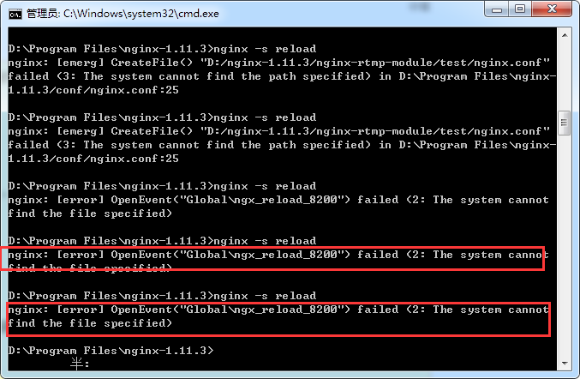
表示nginx 没有启动，
解决方法：

- C# BitmapData和Marshal.Copy() 问题
//C# BitmapData和Marshal.Copy()用法
//此函数用法例子如下：
public static byte[] GetGrayArray(Bitmap srcBmp, Rectangle rect)
{
//将Bitmap锁定到系统内存中,获得BitmapData
//这里的第三个参数确定了该图像信息时rgb存储还是Argb存储
BitmapData srcBmpData = srcBmp.LockBits(rect, ImageLockMode.ReadWrite, PixelFormat.Format24bppRgb);
//位图中第一个像素数据的地址。它也可以看成是位图中的第一个扫描行
IntPtr srcPtr = srcBmpData.Scan0;
//将Bitmap对象的信息存放到byte数组中
int scanWidth = srcBmpData.Width * 3;
int src_bytes = scanWidth * rect.Height;
//int srcStride = srcBmpData.Stride;
byte[] srcValues = new byte[src_bytes];
byte[] grayValues = new byte[rect.Width * rect.Height];
//RGB[] rgb = new RGB[srcBmp.Width * rows];
//复制GRB信息到byte数组
Marshal.Copy(srcPtr, srcValues, 0, src_bytes);
//LogHelper.OutputArray(srcValues, rect.Width * 3, rect.Height, true);
//Marshal.Copy(dstPtr, dstValues, 0, dst_bytes);
//解锁位图
srcBmp.UnlockBits(srcBmpData);
//灰度化处理
int m = 0, j = 0;
int k = 0;
byte gray;
//根据Y = 0.299*R + 0.587*G + 0.114*B,intensity为亮度
for (int i = 0; i < rect.Height; i++) //行
{
for (j = 0; j < rect.Width; j++) //列
{
//注意位图结构中RGB按BGR的顺序存储
k = 3 * j;
gray = (byte)(srcValues[i * scanWidth + k + 2] * 0.299
+ srcValues[i * scanWidth + k + 1] * 0.587
+ srcValues[i * scanWidth + k + 0] * 0.114);
grayValues[m] = gray; //将灰度值存到byte一维数组中
m++;
}
}
return grayValues;
}

/*
以上方法，主要是实现一个图像指定矩形区域的信息进行处理，
以一维数组形式返回指定矩形区域的灰度值，
此方法会遇到一个很棘手的问题
假设一张图像的大小256*256，想要处理图像的上下部分区域为256*10，左右部分区域10*256的信息，
则创建矩形区域为：
*/
// 上部分区域：
Rectangle rectTop = new Rectangle(0,0,256,10);
// 下部分区域：
Rectangle rectBottom = new Rectangle(0,256-10,256,10);
// 左部分区域：
Rectangle rectLeft = new Rectangle(0,0,10,256);
// 有部分区域：
Rectangle rectRight = new Rectangle(256-10,0,10,256);

/*
此时上下部分没有问题，左右部分则会出现问题，原因很简单
阐述如下：
是BitmapData，Marshal.Copy()函数造成的
C#处理图像时使用BitmapData，这个是将处理的图像锁定到内存中，为了提高效率，将图像锁定要内存
IntPtr srcPtr = srcBmpData.Scan0;这个是指向锁定图像的第一个地址，然后按照顺序读取像素数据
，这时，左右部分区域的宽度只有10，如果这一行读取完之后，应该此时换行读取下一行像素数据，
但是实际上它没有，而是一直按照顺序读取，没有换行，此时问题就出现了，
因为左区域是图像的一部分，整个图像比方如下：
“-”表示左区域，即要处理的部分；“+”表示图像的剩余部分
---+++++++++++++++++++++++
---+++++++++++++++++++++++
---+++++++++++++++++++++++
---+++++++++++++++++++++++
---+++++++++++++++++++++++
---+++++++++++++++++++++++
扫描时第一行读取到第三个“-”号之后，应该换行，但是没有，它继续读取“++++”，一直读取到行尾，
这才换行，问题就是这么产生的，
上图如果没有理解的，接下来我画一个图如下：

思考一下，两种办法如下
[A]首先，想到的最好的办法我要锁定哪一部分区域就要取得相应区域的像素数据，但是目前这个
我没有实现
[B]其次，我用了两外一种方法解决了，就是将源图像的要计算的区域或者要处理的区域图像裁切好，
因为源图像后面是要用的，所以裁切后得到的图像另保存之，传递给方法，然后将上述方法修改为
*/
///这里的srcBmp是裁切后要处理的区域的图像
public static byte[] GetGrayArray(Bitmap srcBmp)
{
//将Bitmap锁定到系统内存中,获得BitmapData
//这里的第三个参数确定了该图像信息时rgb存储还是Argb存储
Rectangle rect = new Rectangle(0,0,srcBmp.Width,srcBmp.Height); //表示要锁定全图
BitmapData srcBmpData = srcBmp.LockBits(rect, ImageLockMode.ReadWrite, PixelFormat.Format24bppRgb);
//位图中第一个像素数据的地址。它也可以看成是位图中的第一个扫描行
IntPtr srcPtr = srcBmpData.Scan0;
//将Bitmap对象的信息存放到byte数组中
int scanWidth = srcBmpData.Width * 3;
int src_bytes = scanWidth * rect.Height;
//int srcStride = srcBmpData.Stride;
byte[] srcValues = new byte[src_bytes];
byte[] grayValues = new byte[rect.Width * rect.Height];
//RGB[] rgb = new RGB[srcBmp.Width * rows];
//复制GRB信息到byte数组
Marshal.Copy(srcPtr, srcValues, 0, src_bytes);
//LogHelper.OutputArray(srcValues, rect.Width * 3, rect.Height, true);
//Marshal.Copy(dstPtr, dstValues, 0, dst_bytes);
//解锁位图
srcBmp.UnlockBits(srcBmpData);
//灰度化处理
int m = 0, j = 0;
int k = 0;
byte gray;
//根据Y = 0.299*R + 0.587*G + 0.114*B,intensity为亮度
for (int i = 0; i < rect.Height; i++) //行
{
for (j = 0; j < rect.Width; j++) //列
{
//注意位图结构中RGB按BGR的顺序存储
k = 3 * j;
gray = (byte)(srcValues[i * scanWidth + k + 2] * 0.299
+ srcValues[i * scanWidth + k + 1] * 0.587
+ srcValues[i * scanWidth + k + 0] * 0.114);
grayValues[m] = gray; //将灰度值存到byte一维数组中
m++;
}
}
return grayValues;
}

//这样也能解决上述问题，求赐教方法[A]的实现，谢谢，这个问题先记录到此。
//修改部分:
//今天又发现一个问题，左右部分图像裁切后处理的时候自动才每一行后面加上两个0，0
//这就导致计算出现问题了，为了解决此问题，可以讲上面的方法再进行修改
//只需要将上述方法中的
int scanWidth = srcBmpData.Width * 3;
//修改为
int scanWidth = srcBmpData.Stride;
//为什么用srcBmpData.Width * 3作为扫描行宽度我当时是这么理解的，上面的
BitmapData srcBmpData = srcBmp.LockBits(rect, ImageLockMode.ReadWrite, PixelFormat.Format24bppRgb);
//用的是PixelFormat.Format24bppRgb这个，这个表示每个像素是24为，红色，绿色，蓝色各使用8位
//那么byte[]数组用来存储的时候相当于宽度*3，其实这里如果是截图图像的水平区域的话没有问题
//要是截取的是图像的左右两侧部分区域则会出现上述问题，即每一行后面会多出两个字节，值为0,0
//至此测试通过，问题也算完美的解决了
- IIS未注册问题
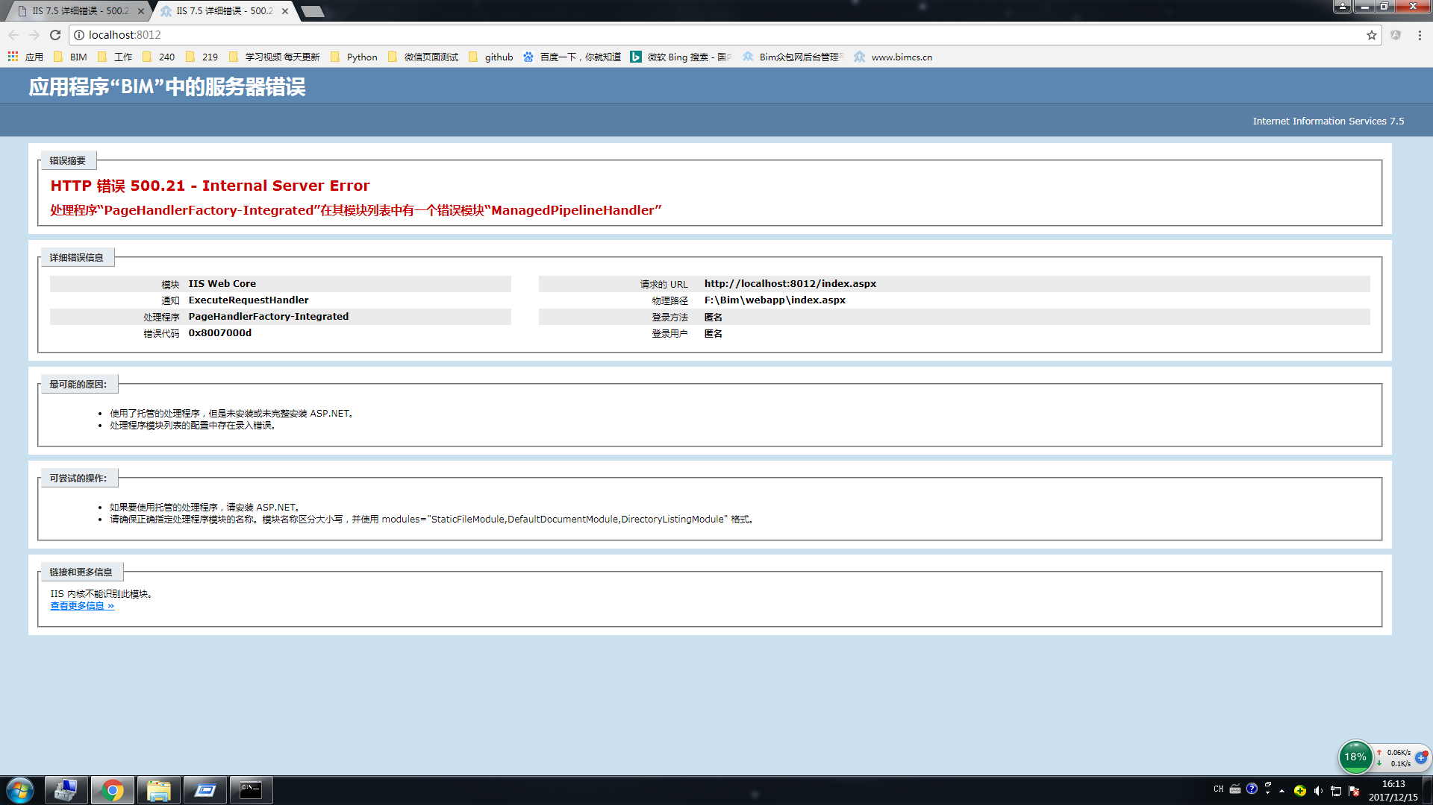
解决方法：
用管理员打开cmd,进入C:\Windows\Microsoft.NET\Framework64\v4.0.30319\aspnet_regiis.exe -i
如果系统是32bit,则对应的是：
C:\Windows\Microsoft.NET\Framework\v4.0.30319\aspnet_regiis.exe -i
然后回车之后开始安装，等待片刻之后，安装成功，再到IIS下打开站点浏览即可解决
- 未能加载文件或程序集“Passport-ching-PC”或它的某一个依赖项。找到的程序集清单定义与程序集引用不匹配
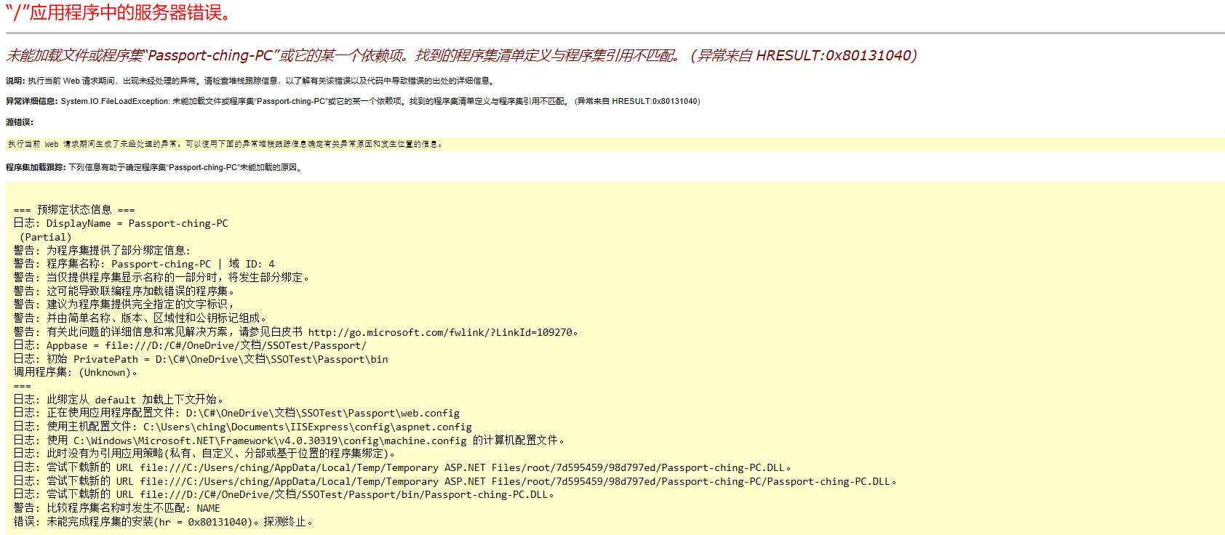
方法：

Asp.net 网站发布到iis后无法访问的问题
提示Could not write to output file 'c:\Windows\Microsoft.NET\Framework\v4.0.30319\Temporary ASP.NET File…
XXX.dll拒绝访问
解决方法：在C：\Windows\Temp文件夹上右击，选择属性》安全，查看有没有IIS_USER用户，如果没有，则添加该用户，然后给该用户赋值权限即可，如果还有问题，可以先注册一下iis
命令：%windir%\Windows\Microsoft.NET\Framewrok\V4.0.30319\aspnet_regiis –i
此时如果还没有好，则可以在上述文件夹中属性》安全》添加NETWORK_SERVICE用户也添加上，赋值权限即可

- ftp 返回227错误
解决方法：ftp.UserPassive = false; true为主动模式，false为被动模式
- ftp 502返回502错误
解决方法：
- 阿范德萨发
- 暗示法三
- 按时发生的

